**1. สภาพทั่วไป  
  
1.1 ที่ตั้ง**ที่ทำการองค์การบริหารส่วนตำบลปงน้อย อยู่ทางทิศตะวันตกของที่ว่าการอำเภอดอยหลวง ตั้งอยู่ เลขที่ - หมู่ที่ 2 ตำบลปงน้อย อำเภอดอยหลวง จังหวัดเชียงราย มีระยะทางห่างจากถนนสายอำเภอเวียงเชียงรุ้ง-ตำบลดงมหาวันประมาณ 15 กม.และระยะทางห่างจากถนนสายเชียงราย-เชียงของประมาณ 3 กม. และระยะทางห่างจากถนนสายเชียงแสน-เชียงของ ประมาณ 16 กม. มีที่ว่าการอำเภอดอยหลวงตั้งอยู่ในพื้นที่องค์การบริหารส่วนตำบลปงน้อย  
  
**1.2 พื้นที่ทั้งตำบล** มีพื้นที่ทั้งตำบล 45,625 ไร่ (73 ตารางกิโลเมตร) แบ่งออกเป็น   
พื้นที่การเกษตร เท่ากับ 21,159 ไร่ (33.85 ตารางกิโลเมตร)  
พื้นที่อยู่อาศัย เท่ากับ 6,843 ไร่ (10.94 ตารางกิโลเมตร)  
พื้นที่ป่าไม้ เท่ากับ 17,623 ไร่ (28.20 ตารางกิโลเมตร)  
  
**1.3 อาณาเขต**  
ทิศเหนือ ติดต่อ ตำบลหนองป่าก่อ อำเภอดอยหลวง  
ทิศใต้ ติดต่อ ตำบลดงมหาวัน อำเภอเวียงเชียงรุ้ง  
ทิศตะวันออก ติดต่อ ตำบลโชคชัย อำเภอดอยหลวง  
ทิศตะวันตก ติดต่อ ตำบลท่าข้าวเปลือก อำเภอแม่จัน

**1.4 ภูมิประเทศ**  
สภาพพื้นที่ขององค์การบริหารส่วนตำบลปงน้อย ส่วนใหญ่ร้อยละ 80 เป็นเนินเขา ลำห้วย หนองน้ำ และร้อยละ 20 เป็นพื้นที่ราบเป็นดินร่วนปนทราย เหมาะแก่การประกอบอาชีพทางการเกษตรกรรม  
  
**1.5 จำนวนหมู่บ้าน** มี 11 หมู่บ้าน อยู่ในเขตองค์การบริหารส่วนตำบล เต็มหมู่บ้าน 11 หมู่บ้านโดยแยกพื้นที่การปกครองออกเป็น 11 หมู่บ้าน ดังนี้

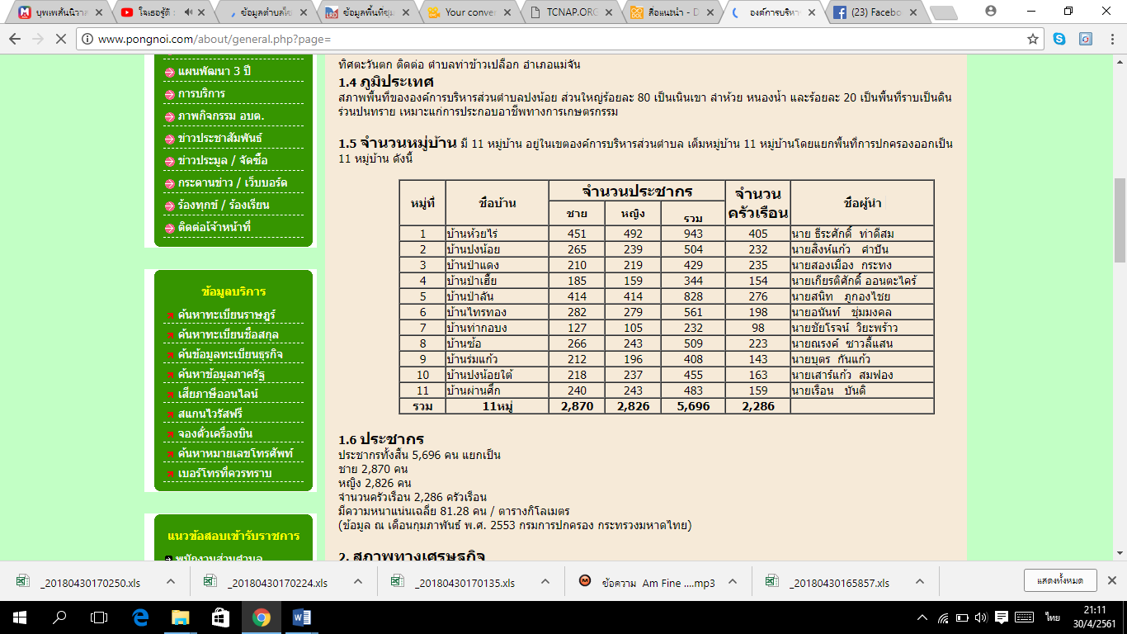

**1.6 ประชากร**ประชากรทั้งสิ้น 5,696 คน แยกเป็น  
ชาย 2,870 คน   
หญิง 2,826 คน  
จำนวนครัวเรือน 2,286 ครัวเรือน   
มีความหนาแน่นเฉลี่ย 81.28 คน / ตารางกิโลเมตร   
(ข้อมูล ณ เดือนกุมภาพันธ์ พ.ศ. 2553 กรมการปกครอง กระทรวงมหาดไทย)  
  
**2. สภาพทางเศรษฐกิจ**  
2.1 อาชีพ  
ประชากรในตำบลปงน้อยส่วนใหญ่ประกอบอาชีพด้านการเกษตร ประมาณร้อยละ 90 อาชีพค้าขาย ร้อยละ 2 อาชีพรับจ้างร้อยละ 7 และอื่นๆ ร้อยละ 1  
  
2.2 หน่วยธุรกิจในเขตองค์การบริหารส่วนตำบล  
– โรงแรม/ที่พัก 3 แห่ง  
– ปั๊มน้ำมัน 10 แห่ง  
– โรงงานอุตสาหกรรม - แห่ง  
– โรงสี 13 แห่ง  
- ตลาดนัด 1 แห่ง  
- ร้านค้าต่างๆ จำนวนประมาณ 44 แห่ง  
- กลุ่มอาชีพ 10 กลุ่ม  
- กลุ่มออมทรัพย์ 11 แห่ง  
- ธนาคารหมู่บ้าน - แห่ง

**3. สภาพสังคม**  
3.1 การศึกษา  
– โรงเรียนประถมศึกษา 5 แห่ง  
– มัธยมศึกษาศึกษา 1 แห่ง  
- ศูนย์พัฒนาเด็กเล็กก่อนวัยเรียน 5 แห่ง  
  
3.2 สถาบันและองค์การทางศาสนา   
– วัด  10 แห่ง  
  
3.3 การสาธารณสุข  
– สถานีอนามัยประจำตำบล (ตั้งอยู่ในหมู่ที่ 2) 1 แห่ง  
– อัตราการมีและใช้ส้วมราดน้ำร้อยละ 100  
– สถานพยาบาลเอกชน 2 แห่ง  
– ร้านขายยาแผนปัจจุบัน 2 แห่ง   
  
3.4 ความปลอดภัยในชีวิตและทรัพย์สิน  
– จุดตรวจประจำตำบล 2 แห่ง

**4. การบริการพื้นฐาน**  
4.1 การคมนาคม  
– ถนนซอย ภายในหมู่บ้านทั้ง 11 เป็นระยะทางประมาณ 19.841 กิโลเมตรเป็นถนนลูกรังชำรุด เป็นหลุมเป็นบ่อ ถนนเชื่อมหมู่บ้าน หมู่ที่ 1-6 ระยะทางยาวประมาณ 5,000 เมตร ยังเป็นดินลูกรังชำรุด เป็นหลุมเป็นบ่อ และถนนเข้าสู่ไร่นา สวนของราษฎรทั้ง 9 หมู่บ้าน ยังขาดการดูแลการสัญจรไปมาเป็นไปด้วยความยากลำบาก  
  
4.2 การโทรคมนาคม  
-- ตำบลปงน้อยมีที่ทำการไปรษณีย์โทรเลขเอกชน 1 แห่ง  
– โทรศัพท์สาธารณะ 10 แห่ง  
  
4.3 การไฟฟ้า  
– จำนวน 11 หมู่บ้าน ประชากรที่มีไฟฟ้าใช้ ประมาณ 95 % โดยเฉพาะครัวเรือนที่แยกเรือนใหม่ ไฟฟ้าตามกิ่ง ตามซอย ภายในหมู่บ้านยังไม่มีครบทุกซอย  
  
4.4 แหล่งน้ำธรรมชาติ  
– ฝาย 12 แห่ง  
– บ่อน้ำตื้น 90 เปอร์เซนต์ ของครัวเรือนทั้งหมด   
– บ่อโยก 31 แห่ง  
– บ่อบาดาล 44 แห่ง  
– อ่างเก็บน้ำ/สระน้ำ 11 แห่ง   
– ประปาหมู่บ้าน 6 แห่ง

**5. ข้อมูลอื่น ๆ**   
  
5.1 ทรัพยากรธรรมชาติในพื้นที่  
เนื่องจากตำบลปงน้อย ส่วนมากตั้งอยู่ในเขตป่าสงวนแห่งชาติ ป่าสบกกขวา ซึ่งได้ประกาศเป็นป่าสงวนแห่งชาติ เมื่อปี พ.ศ.2509 การใช้ที่ดินในการประกอบอาชีพ จึงไม่เกิดประโยชน์เท่าที่ควร บางส่วนปล่อยรกร้างว่างเปล่า ทำให้เกิดความเสียหายทางเศรษฐกิจ ราษฎรบางส่วนปลูกพืชทำลายดิน หรือปุ๋ยในดิน เช่นมันสำปะหลัง ทำให้ดินเสื่อมเร็ว ไม่มีการบำรุงดิน ประกอบกับประชาชนยังนิยมตัดไม้ทำลายป่า เพราะว่า ในปัจจุบันป่าไม้มีน้อย แต่ราคาแสนแพง ทำให้ป่าไม้ถูกทำลายมากขึ้นนอกจากนี้ที่บ้านท่ากอบง หมู่ที่ 7 ยังมีแร่ธรรมชาติที่ยังไม่มีการขุดขึ้นมาใช้ เพราะขาดการสำรวจอย่างจริงจัง  
  
5.2 มวลชนจัดตั้ง  
– ลูกเสือชาวบ้าน 2 รุ่น 300 คน  
– ไทยอาสาป้องกันชาติ 1 รุ่น 150 คน  
– อพป. 1 รุ่น 100 คน  
- อปพร. 2 รุ่น 115 คน  
– คณะกรรมการเยาวชนหมู่บ้าน 12 คณะ 96 คน  
– คณะกรรมการเยาวชนตำบล 12 คณะ 24 คน  
– คณะกรรมการพัฒนาสตรีหมู่บ้าน 12 คณะ 100 คน  
– คณะกรรมการพัฒนาสตรีตำบล 12 คณะ 25 คน